写作教学各美其美 联组教研共促发展
文/杨必容 图/余秋红

3月22日，双流区刘勇名师工作室全体成员参与了由成都芯谷实验学校课题组牵头的“区域开展基于课程标准的‘教学评一致性’的实践研究”课题组活动。该日下午1点，活动在成都芯谷实验学校若谷讲堂顺利开展，与会成员有双流区刘勇名师工作室全体成员、成都立格实验学校、西航港一中、西航港二中、成都芯谷实验学校“教学评一致性”科研共同体主研教师以及成都芯谷实验学校全体语文学科教师。双流区刘勇名师工作室导师、正高级教师、全国模范教师刘勇，作为特邀专家对本次研讨活动进行了点评，并做了关于写作教学的专题讲座。
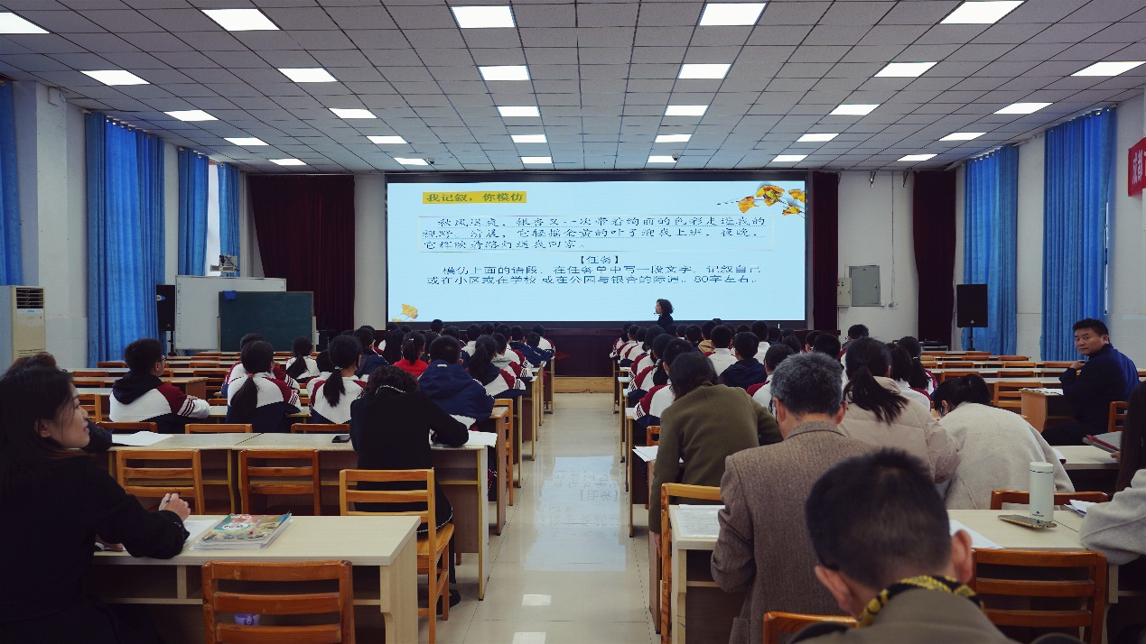
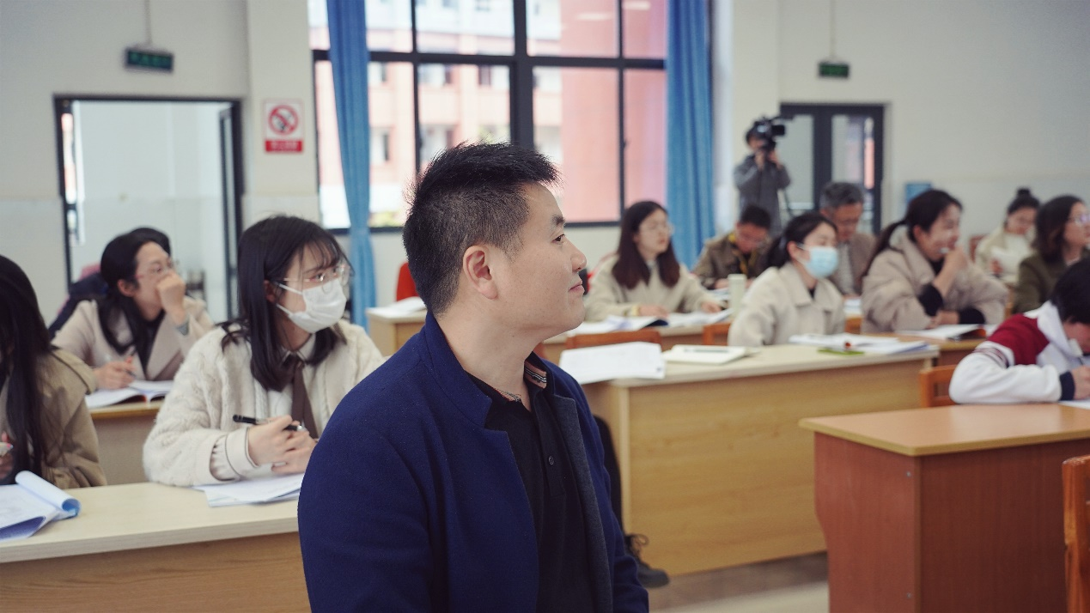
活动伊始，成都芯谷实验学校资深语文教师冯莲坤老师首先为我们带来了七年级写作课教学的现场展示——《运用多种表达方式写景状物》。冯老师的教学风格从容自若，对写作方法的指导扎实有效，引导学生们从句子，到短篇，再到长篇，一步步较好地完成了关于表达方式的完整教学。在她的积极引导下，学生们写作热情高涨，从一篇篇写作成果的展示中，我们能感受到学生们迸发的创造力。
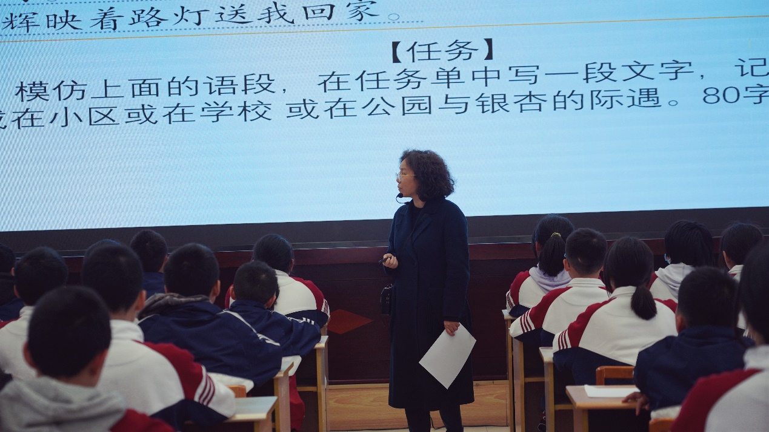
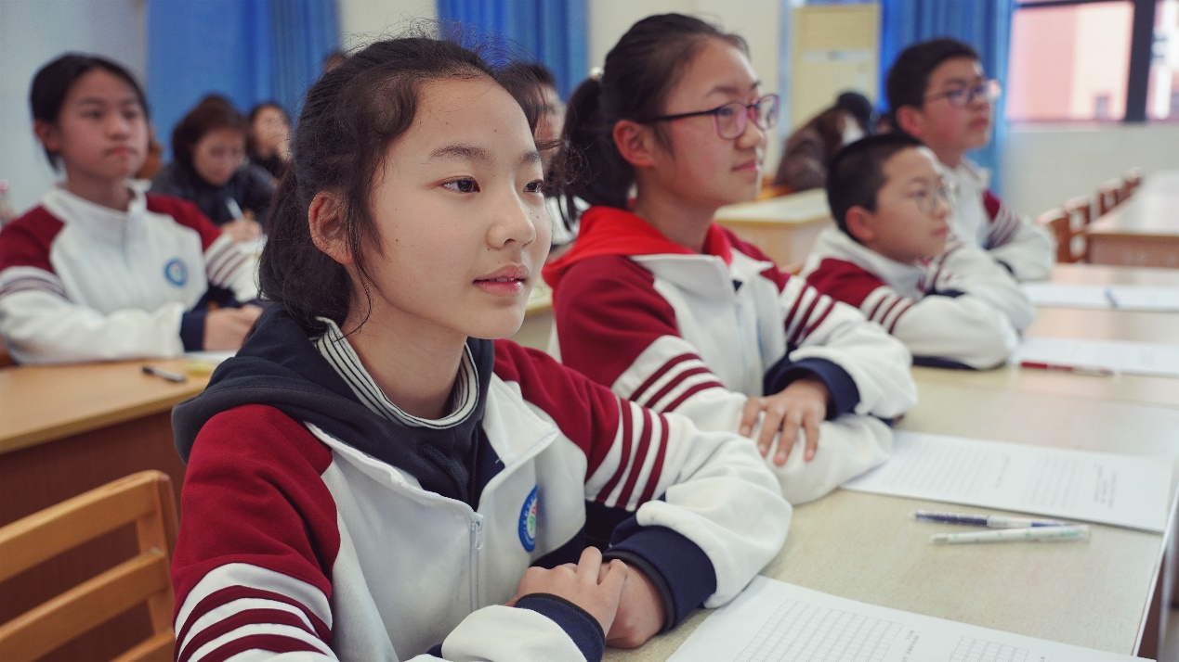
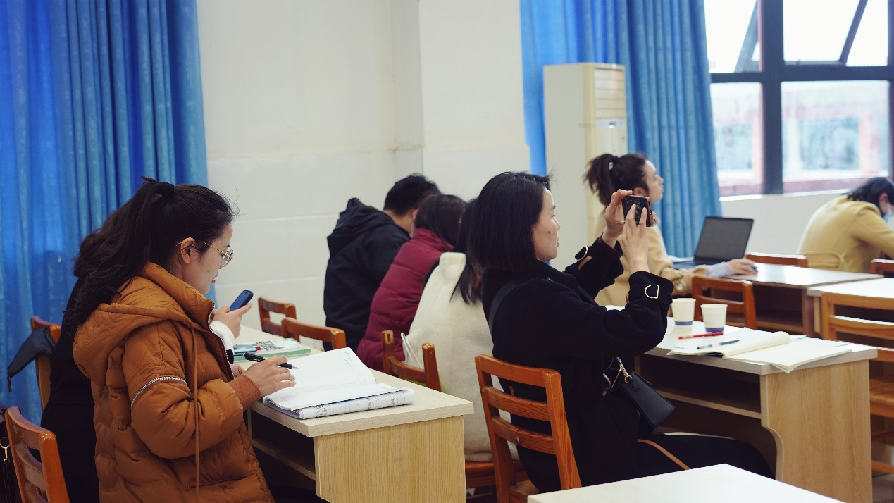
接着成都芯谷实验学校优秀青年教师杨必容继续为大家带来了八年级写作展示课——《赏析表达之妙 仿写民俗之美》。杨老师的课堂由充满趣味的B站视频引入，借助课内文章《安塞腰鼓》中的经典片段，有梯度、有层次地一步步引导学生们对不同表达方式的使用进行了仿写。同时她还以双流本地的民俗活动打铁花、舞火龙为素材，利用精彩的视频片段，激发学生们的创作热情，也给学生们的写作提供了形式多样的支架。杨老师的课堂充满了文化和趣味，学生们的思路由课内延展到课外，在充溢着民俗之美的课堂上挥洒着自己的文思。
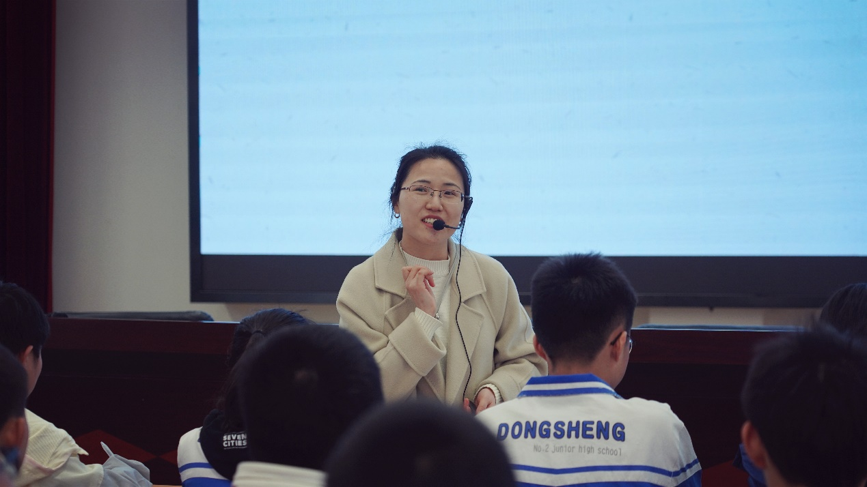
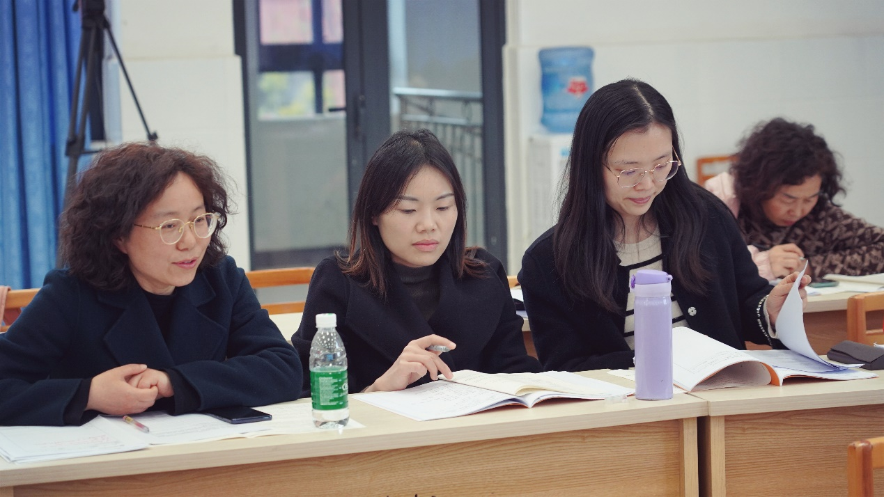
在两位老师的现场授课之后，刘勇名师工作室、各联组学校的教师们纷纷代表自己的学校和团队发表了评课意见。老师们既指出了两堂现场授课中值得学习借鉴的优点，也非常中肯地指出了某些具体教学环节中存在的不足。老师们热烈地点评给所有与会的老师，尤其是授课的两位老师，带来了许多新的启发和思路。
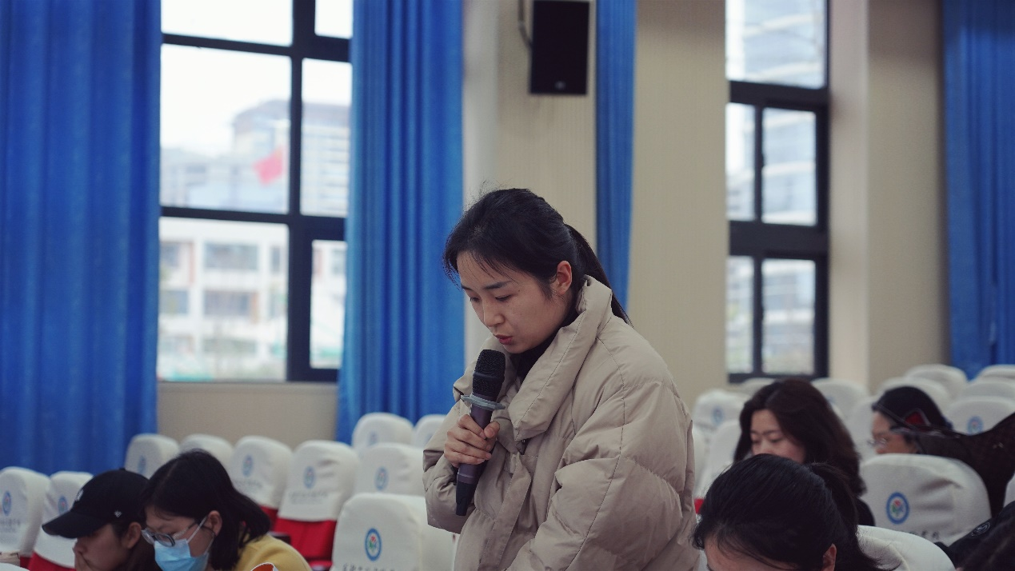
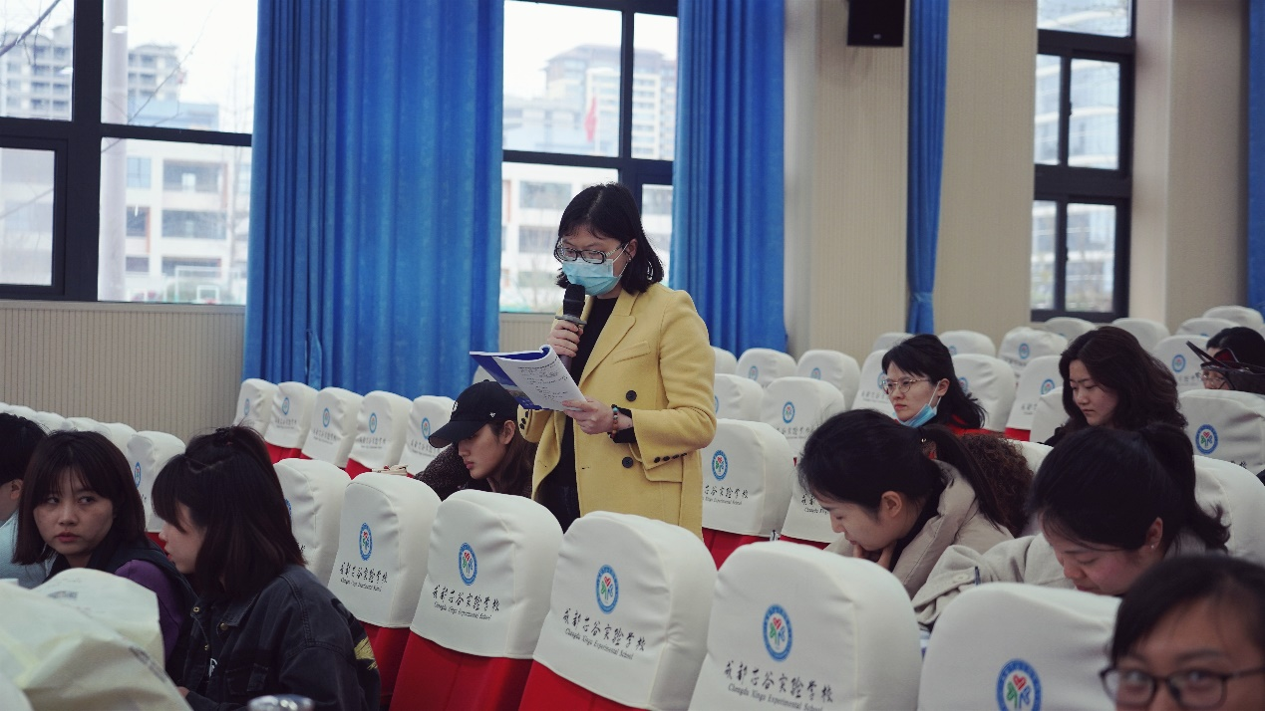
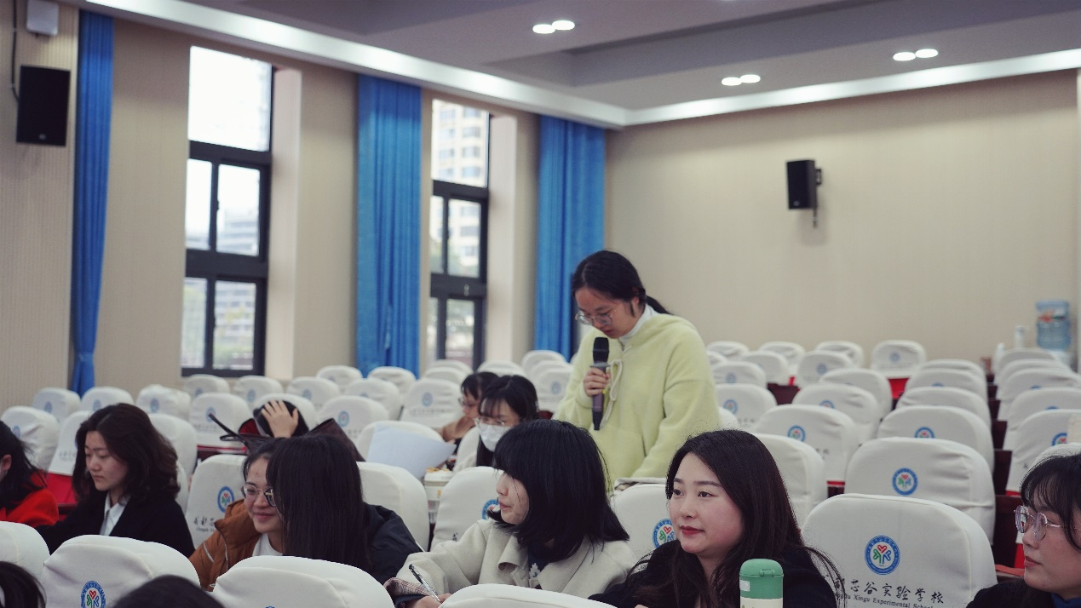
在专家点评环节，刘勇导师首先高度赞扬此次教研活动，认为只有“有现场”的教研、“在现场”的教研，才能让教研更有意义。接着，刘勇导师对成都芯谷实验学校两位老师的写作课进行深入点评。刘勇导师指出，写作教学之难是大家公认的，然而两位老师能就表达方式的运用这个知识点，有梯度地展示七年级和八年级各自不同的侧重点，并且能教会学生合理恰切地使用不同的表达方式，这个教研主题本身便非常有价值。紧接着，刘勇导师结合统编版语文教材八年级下册第一单元的《学习仿写》这一写作教学任务，为我们做了关于“大单元”、“大概念”、“教学评一致性”如何体现、统整在写作教学中的讲座。刘勇导师的讲座，既有关于写作教学在新课标中的解读、写作教学的思维本质等深度的理论知识，也有具体可操作的案例指导，为在场的各位老师们打开了写作教学的新天地。刘勇导师真诚、专业的分享让在坐的老师们纷纷感叹在本次课题联组活动中获益匪浅。
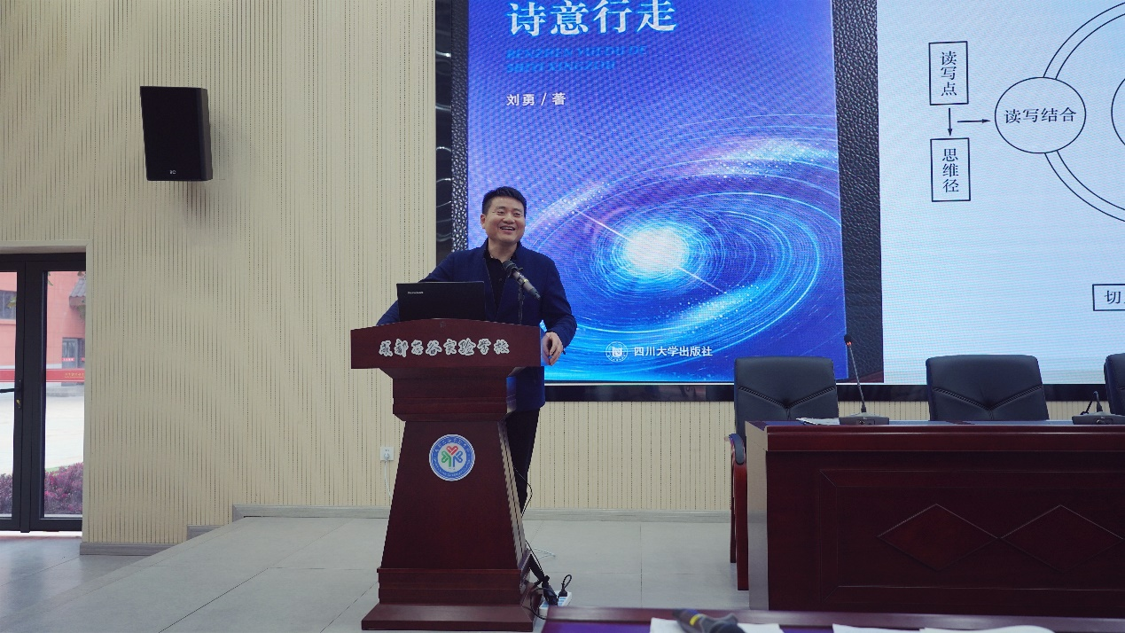
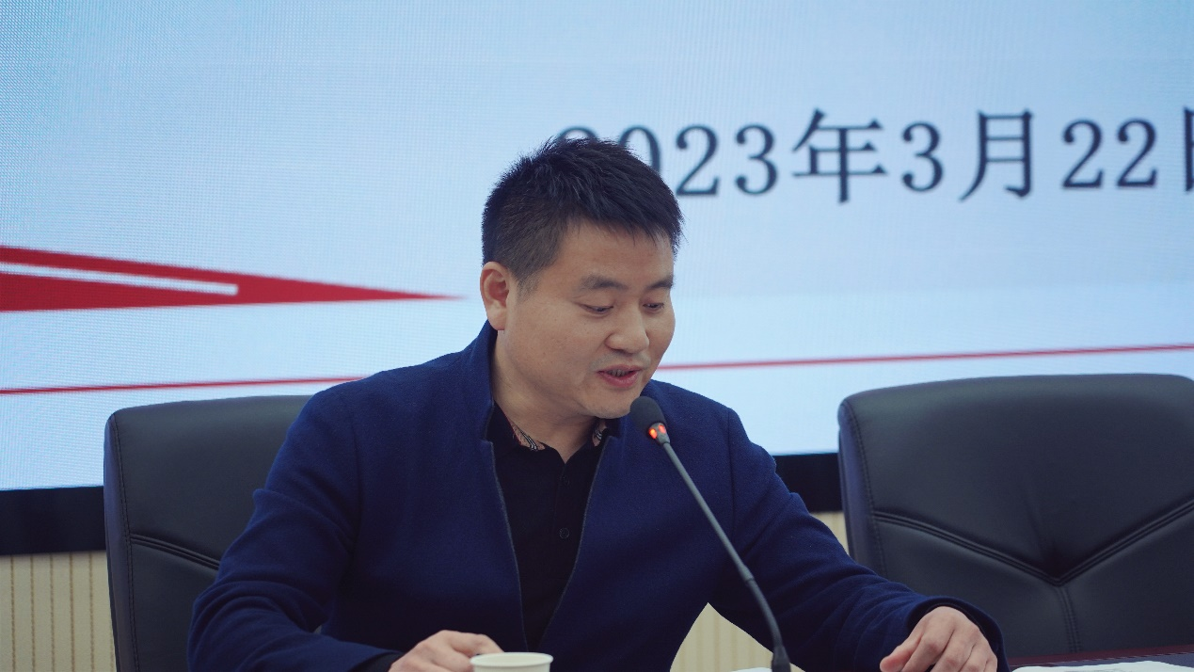
活动最后，刘勇导师则给成都芯谷实验学校的全体语文老师们带来了自己的专著《本真阅读的诗意行走》，老师们拿到手便迫不及待地翻阅，不少老师们更是热情地邀请刘勇导师们为他们的礼物题字。
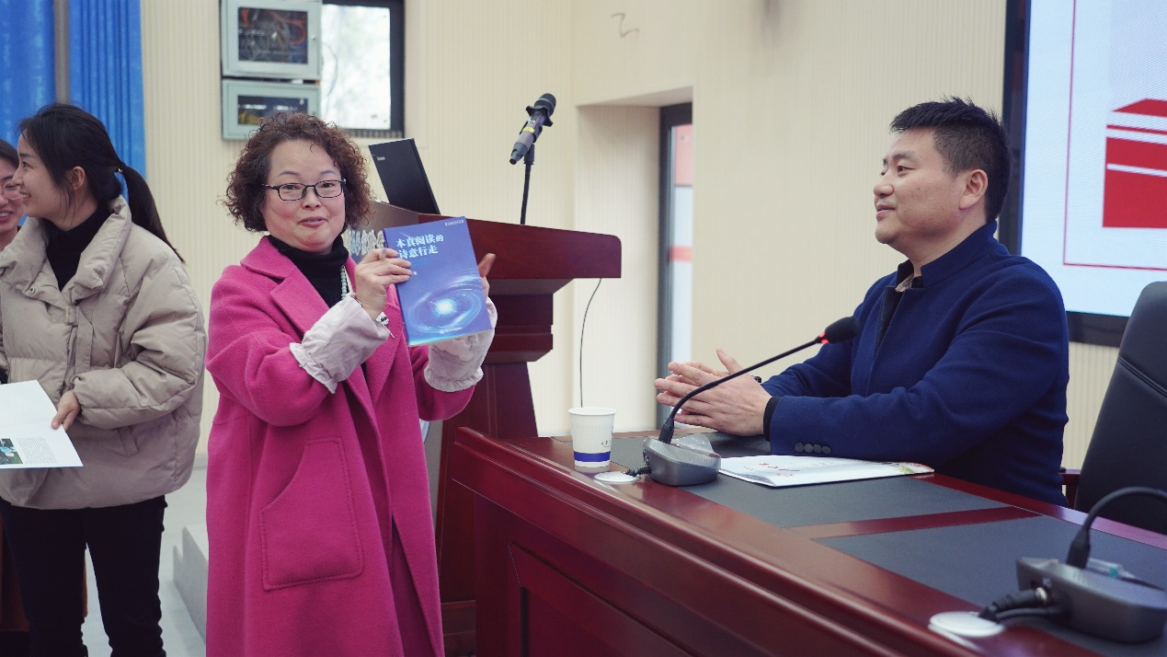
本次课题联组活动在热烈地研讨氛围中结束了，成都芯谷实验学校两位教师的课堂各美其美，在场教师的点评则美人之美，而专家的点评可谓是美而深刻。希望老师们能在日常教学活动中将今日之收获美美与共，促进区域内“教学评一致性”优质发展。

